监 理 月 报
第（四十六）期
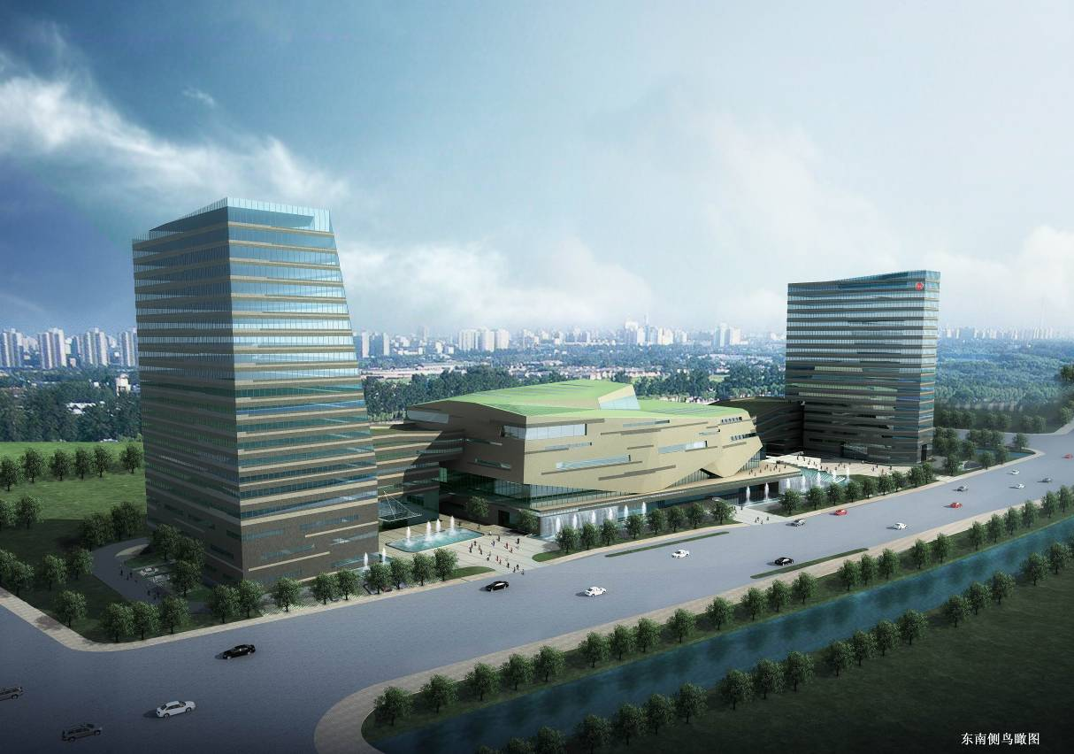
2017年 6月 26日～ 2017年 7月 25日

工程名称：杭州市职工文化中心
建设单位：杭州市职工文化中心(筹)
代建单位: 杭州信达投资咨询估价监理有限公司
设计单位：浙江大学建筑设计研究院有限公司
监理单位: 浙江工程建设监理公司
承包单位：浙江省建工集团有限责任公司

内容提要：

- 本月工程概况
- 本月工程形象进度
- 工程进度
- 工程质量
- 工程计量与工程款支付
- 合同其它事项的处理情况
- 安全文明施工
- 本月监理工作小结
- 工程照片

一、本月工程概况
1、工程签证情况表
例会纪要  专题会议 | 4份 | 内容简要 | 1、例会纪要4份(177、178、179、180)；  2、专题会议纪要/份(009)；
签 证  工程付款 | 4份 | 内容简要 | 1、工程款支付证书4份；
通知 指示 指令  向承包单位发出的 | 31份 | 内容简要 | - 监理通知单3份(116、117、118)；  - 工作联系单28份(144、145、146、147、148、149、150、151、152、153、154、155、156、157、158、159、160、161、162、163、164、165、166、167、168、169、170、171)；  - 施工现场安全检查整改单/份(005)；
各 种 报 告  承包单位提交的 | 33份 | 内容简要 | - 原材料报验8份；  - 监理通知回复单8份；  - 工程款支付报审表4份；  - 隐检报验13份；
的各种报告  向建设单位提交 | 48份 | 内容简要 | - 工作联系单28份(144、145、146、147、148、149、150、151、152、153、154、155、156、157、158、159、160、161、162、163、164、165、166、167、168、169、170、171)；  - 监理月报1份(045)；  - 例会纪要4份(177、178、179、180)；  - 工程款支付证书4份；  - 监理通知单3份(116、117、118)；  - 监理通知回复单8份；
来文情况  建设单位 | 10份 | 内容简要 | - 设计变更单6份；  - 工作联系单2份；  - 巡查单2份；

2、天气：睛 15 天 阴 2 天 雨 5 天 多云 8 天
3、施工投入情况
土  建 | 人工 | 工种 | 木工 | 油漆工 |  | 泥工 |  | 石材干挂 | 绿化工 |  | 管理人员 | 其它人员 |  | 合计
土  建 | 人工 | 人数 | 30 | 35 |  | 35 |  | 15 | 20 |  | 43 | 150 |  | 328
土  建 | 主  要  进  场  材  料 | 名称 |  | 供货单位 |  |  |  |  |  |  | 数量 |  | 备注
土  建 | 主  要  进  场  材  料 | 白麻 |  | 随州市鑫业石业有限公司 |  |  |  |  |  |  | 2000(m²)
土  建 | 主  要  进  场  材  料 | 防水涂料 |  | 上海东方雨虹防水技术有限责任公司 |  |  |  |  |  |  | 2640(kg)
土  建 | 主  要  进  场  材  料 | T型烤漆龙骨 |  | 星牌优时吉建筑材料有限公司 |  |  |  |  |  |  | 4400(根)
土  建 | 主  要  进  场  材  料 | 麻丝吸声棉 |  | 江苏老瓦匠建材有限公司 |  |  |  |  |  |  | 2400(m²)
土  建 |  | 铝蜂窝板 |  | 浙江墙煌建材有限公司 |  |  |  |  |  |  | 3000(m²)
土  建 | 主  要  在  场  机  械 | 名称 |  | 规格型号 |  |  |  |  |  |  | 数量 |  | 备注
土  建 | 主  要  在  场  机  械 | 电焊机 |  | BX1-630/ZX7250S/BX1-500  -2/BX1-500 |  |  |  |  |  |  | 5(台) |  | 已进场
土  建 | 主  要  在  场  机  械 | 全站仪、经纬仪、水准仪 |  | ATS-120R/SDJ-02L  /AT0-32 |  |  |  |  |  |  | 3(台) |  | 已进场
土  建 | 主  要  在  场  机  械 | 双牵引液压调直切断机 |  |  |  |  |  |  |  |  | 1(台) |  | 已进场
 |  | 吊篮 |  | ZLP-630 |  |  |  |  |  |  | 1(台) |  | 已进场
安  装 | 人工 | 工种 | 管道工 |  | 焊工 |  | 电工 |  |  | 其它人员 | 管理人员 |  | 合计
安  装 | 人工 | 人数 | 60 |  | 10 |  | 30 |  |  | 35 | 21 |  | 156
安  装 | 主要  进场  材料 | 名称 |  | 供货单位 / 规格 |  |  |  |  |  |  | 数量 |  | 备注
安  装 | 主要  进场  材料 | PE-RT采暖专用管 |  | 浙江洁利达暖通科技有限公司 |  |  |  |  |  |  | 1000(m²)
安  装 | 主要  进场  材料 | 集分水器 |  | 浙江洁利达暖通科技有限公司 |  |  |  |  |  |  | 6(套)
安  装 |  | 加热电缆 |  | 安徽省宁国美澳电器有限公司 |  |  |  |  |  |  | 600(m²)
安  装 |  | 镜面反射膜 |  | 河北华天地暖材料有限公司 |  |  |  |  |  |  | 600(m²)
安  装 |  | 挤塑聚苯板 |  | 杭州光炜保温材料有限公司 |  |  |  |  |  |  | 2000(m²)
安  装 | 主  要  在  场  机  械 | 名称 |  | 规格型号 |  |  |  |  |  |  | 数量（台） |  | 备注
安  装 | 主  要  在  场  机  械 | 交流弧焊机 |  | ZX7-200、BX1-400、BX3-500-3 |  |  |  |  |  |  | 4（台） |  | 已进场
安  装 | 主  要  在  场  机  械 | 电动套丝机 |  | ZT-100A |  |  |  |  |  |  | 1（台） |  | 已进场
安  装 | 主  要  在  场  机  械 | 切割机 |  | J3G-400、T1845 |  |  |  |  |  |  | 3（台） |  | 已进场
安  装 | 主  要  在  场  机  械 | 台钻 |  | ZQ4119 |  |  |  |  |  |  | 1（台） |  | 已进场
 |  | 风管生产三线 |  | SBAL-111-1250 |  |  |  |  |  |  | 1（台） |  | 已进场
 |  | 气动共板折边机 |  | YC-1380LTQ |  |  |  |  |  |  | 1（台） |  | 已进场
 |  | 合缝机 |  | F300 |  |  |  |  |  |  | 1（台） |  | 已进场
二、本月工程形象进度
土建：配电房施工基本完成；屋面广场砖、花岗岩完成40%：土建零星收头基本完成北广场下水道施工完成；东道路下水道施工完成95%。
幕墙：维权楼：吊机口玻璃、陶板安装完成；雨蓬玻璃安装完成。
服务配套楼：吊机口玻璃、陶板安装完成；雨蓬铝板安装完成。
文体中心：东面一层吊顶安装完成；二层露台吊顶安装70%；东面、北面压顶铝板完成；顶层出屋面陶板、顶层出屋面铝板安装完成90%；吊机口面板安装完成70%。
精装修：维权楼：11－16过道顶面乳胶漆施工完成90%；11－16过道墙面成品饰面板安装施工完成50%；12-13中空铝板\护栏安装施工完成\石材安装完成；1－16卫生间墙砖整改施工完成；1－16卫生间卫间蹲坑石材安装施工完成；1－16卫生间隔断安装完成80%；2－16办公室、教室、墙面、顶面乳胶漆施工完成90%；2－16办公室、教室、矿棉板、施工完成90%；2－16办公室、教室实木地板、强化地板施工完成30%；2－3厨房\餐厅吊顶施工、乳胶漆施工完成70%。
文体中心：各层防火分区过道顶、乳胶漆、墙面氟碳漆基础施工完成90%；文、剧场配套用房、顶面石膏板、墙面、乳胶漆；文、剧场配套、卫生间墙、地砖、蹲坑石材安装施工完成；文、剧场、墙浅色阻燃木皮成品饰面板、穿孔铝板、玻璃安装施工完成90%；游泳馆墙、地面专用砖80%、穿孔铝板60%。文、羽毛球、蓝球、顶面喷灰处理施工完成；文、羽毛球、蓝球顶配套、卫生间墙、地砖、蹲坑石材安装施工完成；文、羽毛球、蓝球墙面陶土板\灰色饰面\塑胶板\铝板安装施工完成；文、羽毛球、蓝球专用地板安装施工完成；文、舞蹈、排练厅、顶面成品铝异形方通钢架施工完成；文、舞蹈、排练厅墙面人造石、成品防火饰面板\银镜安装施工完成50%；文、舞蹈、排练厅顶配套、卫生间墙、地砖、蹲坑石材安装施工完成；文、大厅1-5中空铝板完成30%；文、大厅1-6中空围裙GRG侧板完成85%；文、大厅1-7中空柱子钢结构人造石完成90%；公共区域\活动柜体\服务台\广告标牌提前采购或制做20%。
景观绿化：市政工程北侧道路侧平石安装完成；市政工程西侧道路水稳铺设完成70%，侧平石安装完成55%；市政工程北侧道路东侧塘渣平整完成70%，水稳铺设完成30%；景观水池硬质铺装完成80%；文体中心入口台阶及二层平台硬质铺装完成，南广场石材铺贴完成30%；北广场石材铺装完成25%；红线区域绿化北面土方回填完成及平整完成；乔木种植完成30%。
安 装：文体中心：配电箱柜、电缆制作安装完成80%；桥架盖板安装完成80%；消防烟感、广播安装完成；屋面桥架、电缆敷设完成；开关面板安装完成60%。
维权楼：强电井内线缆敷设，强、弱电井内接地扁铁安装，消防管道油漆工作，桥架盖板安装。
服务楼：强、弱电井内接地扁铁安装完成70%；消防烟感、广播安装完成80%；井道内风管安装完成80% ；消防管道油漆工作完成90%。
地下室：配电箱柜、电缆线制作安装80%；空调风管安装、保温90%；桥架盖板安装30%；桥架接地焊接完成；消防烟感、广播安装60%；
智能化：服务楼总线敷设完成50%；文体中心弱电井机柜就位和配线架理线工作完成60%；维权楼空调机房BA设备安装工作完成30%；维权楼信息面板安装工作完成60%；文体中心1~3层信息模块的安装完成30%：地下一层线缆敷设完成50%。
三、工程进度
进度计划对比、分析
1、总包：1） 计划油漆涂料施工、收头完成90%，现实际涂料未开始，需加快施工进度。
2）总包安装 ：1）地下室照明灯具安装进度滞后。2）各楼层（尤其地下室各机房）配电箱、柜电缆头制作安装进度滞后。3）地下室的滞后现状将影响到后续各类调试，甚至影响到各单项验收。
2、幕墙：1) 维权楼：翻窗胶水、保护膜清理等收头有些滞后。
2) 服务楼：翻窗胶水、保护膜清理施工以及一层东面雨棚施工滞后。
3) 文体中心：顶层出屋面铝板、陶板以及二层格栅安装；翻窗执手、翻窗胶水、保护膜清理卫生施工滞后。
3、精装修：按照月度计划，精装修有较多区域的施工进度已滞后 ：
维权楼：1－16卫生间小便器；11－16过道墙面成品饰面板安装施工 ；1－16办公室、教室、餐厅、办事大厅、丽晶板、灯膜施工；2－16办公室、教室实木地板、强化地板施工；15、16领导办公室、会议室墙面墙布、成品柜；4层报告厅顶、墙面成品木饰面、地面、地毯。
文体中心：剧场配套、卫生间卫浴饰面安装施工；剧场、地毯、坐椅安装施工；文、羽毛球、蓝球配套、卫生间卫浴饰面安装；羽毛球、蓝球配套、卫生间、淋浴顶面铝扣板安装施工等。文、舞蹈、排练厅配套、卫生间卫浴饰面安装、舞蹈、排练厅配套、卫生间、顶面乳胶漆\淋浴顶面铝扣板安装施工、舞蹈、排练厅地面专用地板安装施工、乒乓球室、顶面乳胶漆施工完成、铝格栅、水泥纤维板施工。
4、景观绿化：道路沥青、东侧塘渣、水稳；红线区域灌木种植按计划已滞后。
2、对进度完成情况及采取措施效果的分析
本月受各施工单位沟通、协调配合、材料供应等方面原因，总包地下室等涂料施工、幕墙文体中心二层格栅吊顶施工有些滞后，精装修、总包安装施工进度均较多滞后。
为保证施工进度目标的完成，要求施工各单位对计划进行分解,按照计划安排人、材、设备并督促按时到位。由总包编制总体进度计划。通过监理例会落实到相关专业单位，加强对各单位的协调配合，要求施工单位安排好各项工序施工，加强计划的落实。
督促幕墙加快各楼吊机口、各楼雨棚施工进度，督促精装修单位加强施工组织及与其他单位协调配合沟通工作，督促各单位及时安排材料进场 ，督促总包对精装修、幕墙单位加强文明施工管理，以及督促安装设备材料进场安装等工作，同时加强总包、幕墙、强电、弱电、泛光照明舞台等单位的协调工作，确保施工的顺利开展和赶工，达到了较好的效果。
四、工程质量情况
(一)本月质量情况分析
1、本月进场的幕墙材料（铝合金龙骨、防水铝板、陶板、玻璃），精装修材料（龙骨、细木工板、角钢、石膏板、涂料、饰面板，水泥，大理石、干挂石材，安装的矿物绝缘电缆、给排水不锈钢管，总包的雨污水管，园林绿化单位的石材、苗木等材料全部合格；
2、石膏板、陶板、地面砂浆、胶合板、楼梯花岗岩、干挂石材、室外管线的波纹管、水泥砖等现场取样送检，全部合格。
3、各楼精装修吊顶、墙面饰面地面铺砖、石材干挂施工基本正常。
4、对幕墙陶板安装平整度、缝宽等表观质量不符合要求的问题已要求施工单位整改。
5、严格要求幕墙钢架焊接、铝板安装、陶板、玻璃安装按照规范和设计施工，对不符合要求的已督促进行整改。
6、维权楼15-16层龙骨与风管位置冲突；个别吊杆未调直；吊杆与主龙骨端部大于300mm；卫生间墙面瓷砖铺贴有空鼓等问题，伸缩缝位置施工不符合规范要求等，已要求施工单位进行整改。
7、加强总包市政雨污水管安装及园林绿化单位屋面土方、苗木栽植、道路塘渣铺设等施工、水稳层施工，广场石材铺设施工的检查，使之符合要求。
(二)本月采取的质量措施及效果
- 对施工原始资料加强复核，质量保证文件齐全有效，对进场材料规格、型号，质量证明文件进行检查。
- 对进场的雨污水管、石膏板陶板、墙面石材、混凝土试块、水泥、瓷砖、花岗石材、电线，抹灰砂浆、混凝土、安装管线、细木工板、多层胶合板等进场的材料加强复核，督促材料及时报验。
- 对地面砂浆、混凝土的强度等级、质保资料严格把关，并进行现场取样，复试。
- 对设备安装、预埋线管、预埋件等安装的检查，做好隐蔽验收工作，及时发现错放、漏放等问题，避免后期损失。
- 对幕墙下料尺寸加强检查、复核，对幕墙龙骨安装、横料安装、后置埋件安装、防腐隔离垫片的放置、层间封堵、防水铝板、玻璃、陶板平整度、钢结构焊接等方面加强检查，发现问题及时要求施工单位进行整改。
- 对精装修吊顶龙骨施工质量、墙面石材干挂施工质量、窗帘箱等节点、地面砖铺贴、饰面板安装等施工质量进行检查，发现不符合图纸及规范要求的及时要求其进行整改。
- 加强对总包机房装修，室外雨污水管施工质量控制，包括材料复试、隐蔽验收等，使质量满足要求。
- 对园林绿化土方平整、硬质基础、硬质铺装、广场砖铺设，苗木种植加强检查，使施工质量满足要求。
- 督促各施工单位做好成品保护工作。
五、工程计量与工程款支付
1、工程量（款）审核情况
本月审核工程款4份
2、工程款审批情况及月支付情况
工程量审核情况表
序号 | 申请单位 | 内 容 |  | 送审金额 （单位：万元） | 审核后金额 （单位：万元） | 核减金额 （单位：万元） | 备注
1 | 建工 集团 | 进度款 | 本期 | 878.5200 | 378.7479 | /
1 | 建工 集团 | 进度款 | 累计 | 39671.9793 | 28692.8636 | /
2 | 智能化 | 进度款 | 本期 | / | / | /
2 | 智能化 | 进度款 | 累计 | 410.047817 | 364.816471 | /
3 | 舞台  设备 | 进度款 | 本期 | / | / | /
3 | 舞台  设备 | 进度款 | 累计 | 1026.37066 | 1021.16206 | /
4 | 冷水  机组 | 进度款 | 本期 | / | / | /
4 | 冷水  机组 | 进度款 | 累计 | 1154.86 | 1154.86 | /
5 | 幕墙 | 进度款 | 本期 | / | / | /
5 | 幕墙 | 进度款 | 累计 | 4044.3806 | 3230.0556 | /
6 | 特富  锅炉 | 进度款 | 本期 | / | / | /
6 | 特富  锅炉 | 进度款 | 累计 | 194.74 | 194.74 | /
7 | 日立  电梯 | 进度款 | 本期 | 3.1015 | 3.0360 | /
7 | 日立  电梯 | 进度款 | 累计 | 1339.115 | 1327.5745 | /
8 | 中元  照明 | 进度款 | 本期 | / | / | /
8 | 中元  照明 | 进度款 | 累计 | 356.33868 | 342.38988 | /
9 | 本至  环境 | 进度款 | 本期 | / | / | /
9 | 本至  环境 | 进度款 | 累计 | 302.066635 | 302.066635 | /
10 | VRV  空调 | 进度款 | 本期 | / | / | /
10 | VRV  空调 | 进度款 | 累计 | 156.303325 | 156.303325 | /
11 | 杭州  西子 | 进度款 | 本期 | 139.3424 | 139.3424 | /
11 | 杭州  西子 | 进度款 | 累计 | 487.6984 | 487.6984 | /
12 | 浙江  三建 | 进度款 | 本期 | 837.5909 | 360.6739 | /
12 | 浙江  三建 | 进度款 | 累计 | 5279.07954 | 3440.26934 | /
13 | 北晨  燃气 | 进度款 | 本期 | / | / | /
13 | 北晨  燃气 | 进度款 | 累计 | 7.93625 | 7.93625 | /
14 | 高低配 | 进度款 | 本期 | / | / | /
14 | 高低配 | 进度款 | 累计 | 653.7737 | 653.7737 | /
15 | 申华  景观 | 进度款 | 本期 | / | / | /
15 | 申华  景观 | 进度款 | 累计 | 277.093518 | 265.500018 | /
3、工程款支付情况分析
符合合同要求。
六、合同其它事项的处理情况
1、工程变更
建筑-034、建筑-035、MQ-26、MQ-27、MQ-28、装饰-14
2、工程延期
/
3、费用索赔
/
七、安全管理及文明施工
七月份施工单位在安全、文明施工方面做了以下工作及存在的问题督促施工单位进行整改：
1、天气酷热，要求各单位需根据自身实际，需合理安排作业时间，保证工人充分休息，减少疲劳，防止工人中暑，工人防暑降温物品和药品、饮用水等要做好供应；
2、 现在灯具安装（特别是层高较高搭设移动操作架的位置），要做好防护措施，防止坠落。
3、天气较热，现场施工中未佩戴安全帽问题比较突出，各单位需加强检查。
4、加强现场消防管理，消防器材配备要增加，放置在各楼明显位置上，并对工人加强交底；现场消防检查，要全员参与，总包要组织各单位的安全员加强检查。
5、要求各单位加强成品保护工作。
八、本月监理工作小结
1、对本月进度、质量、工程款支付等方面情况的综合评价
1) 本月的总体质量合格。在室外雨污水管施工、精装修施工、地下室及配套楼一层地坪浇筑、幕墙工程、舞台区域施工、园林绿化施工、安装工程的各项施工中，施工安全、质量均在可控范围内，但各施工单位在施工中自检方面还要加强，需严格按设计、规范要求施工，确保施工安全、质量。
2) 总包单位要加强对以精装修为主的各分包单位的协调、配合工作，总包、精装修、幕墙等单位需落实好材料进场时间，确保材料供应满足现场施工需求，同时要充分考虑天气因素影响，确保各单位的施工能够顺利进行并满足进度要求。
3）工程款支付正常。
2、本月监理工作情况
2.1 本月监理工作
1、审查施工单位提交的各种进场材料质保书，并组织进场材料的验收工作；
2、审查施工单位提交的各类报审表及施工、整改方案；
3、检查工程施工进度、质量及安全文明施工情况，并及时向施工单位指出存在的问题并督促其整改，提出监理项目部的处理意见。
4、督促总包单位加强对分包的管理，督促各参建单位及时上报质量证明文件以及复试报告。
5、督促总包、精装修及其他各分包单位做好现场安全文明工作，做好各楼层的落手清工作，做好现场防尘、垃圾外运工作。
6、加强安装施工管控，督促施工单位做好自检工作，尤其是对材料的规格型号需仔细核对，同时对相应的质保资料进行检查，确保完整、有效。
7、督促施工单位要做好已安装管线（水管、空调管、线管等）的成品保护工作。
8、对总包室外雨污水管施工、机房装修施工加强检查，落实好报验程序。
9、对幕墙吊机口陶板、玻璃安装加强检查，对方钢龙骨、立柱、横料、角码、陶板、防水铝板、层间封堵幕墙玻璃安装等方面加强检查，发现的问题及时要求施工单位整改。
10、督促各施工单位做好材料堆放，包装材料的落手清工作。
11、对精装修单位进场材料进行验收，见证取样复试，对检查现场吊顶龙骨及墙面石材干挂施工、饰面板安装质量加强检查，发现问题及时要求施工单位整改。
12、对园林绿化屋面硬质铺装、苗木种植加强检查，对绿化道路塘渣铺设、水稳层施工、侧石安装、景观水池硬质铺装施工，文体中心二层围廊石材铺装、大台阶石材铺装加强检查，使施工质量满足要求。
13、督促各施工单位做好自身及其他单位的成品保护工作。
2.2下月重点
- 对精装修单位进场的饰面板、龙骨、地面砖、地板、石材、石膏板、饰面板等材料质量加强检查，对进场的材料严格进行检查、复试；对泳池地面、墙面砖铺设，吊顶龙骨，墙面石材安装，地面砖铺贴、剧场、篮球馆、羽毛球馆墙面、地面等施工过程中的质量监理加大力度，特别是要检查节点施工质量是否符合设计图纸及规范要求。
- 对幕墙单位收尾施工质量加强控制，并督促加强表观质量的检查，发现问题督促及时整改。
3、对总包地下室涂料、楼梯扶手栏杆油漆施工及收尾施工质量加强检查，落实好报验程序。
4、做好对分包单位的协调和管理工作，督促总包加强对分包单位的协调管理工作。
5、加强安装工程检查工作，督促按图施工，要求施工单位进度要与土建相配合，对照建筑、结构、安装图进行综合验收，避免后期的返工。
6、加强对总包安全、文明施工的检查力度，督促总包及各分包单位对检查问题落实整改，特别是酷热天气各单位防暑降温的落实，合理安排施工时间，并重视精装修单位楼层间卫生、消防、临时用电方面的管理，加强移动操作架规范使用管理，防微杜渐，避免出现安全事故。
7、督促各施工单位严格按照确定好的施工计划施工，并做好进度跟踪管理工作。
8、督促精装修等单位严格按照3月8日协调会确定的关键节点管理办法落实施工。
9、对景观绿化市政道路施工、广场砖铺设加强检查，施工过程中落实好验收程序，确保施工质量满足要求。

九、照片
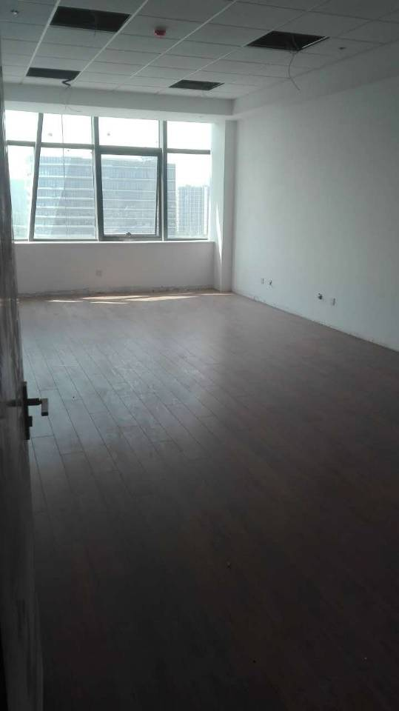

精装修维权楼强化地板铺设

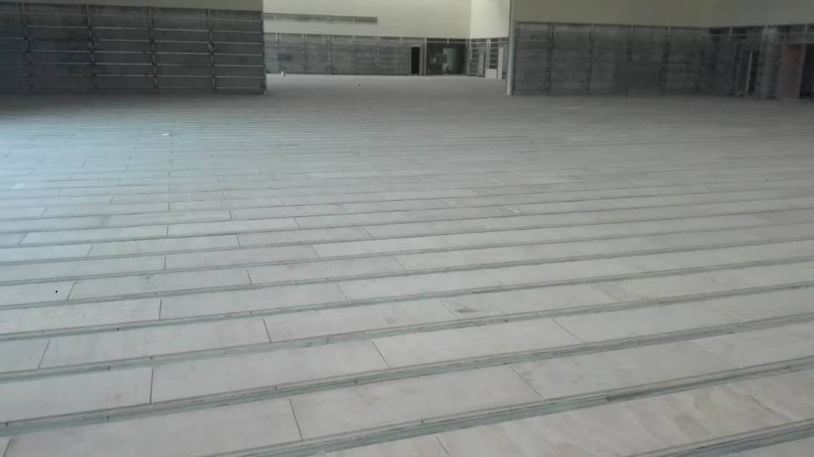

羽毛球馆运动地板基层板施工完成

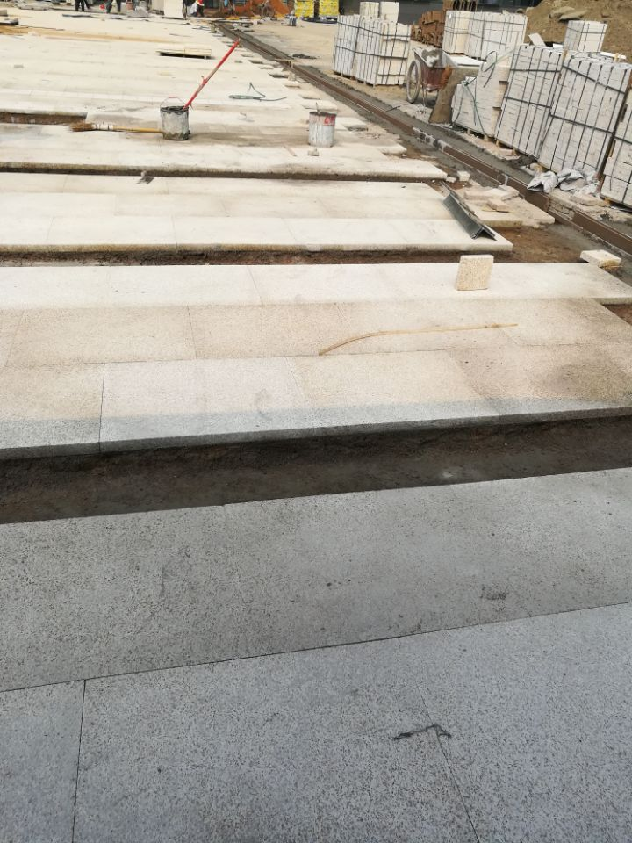
北广场石材铺设

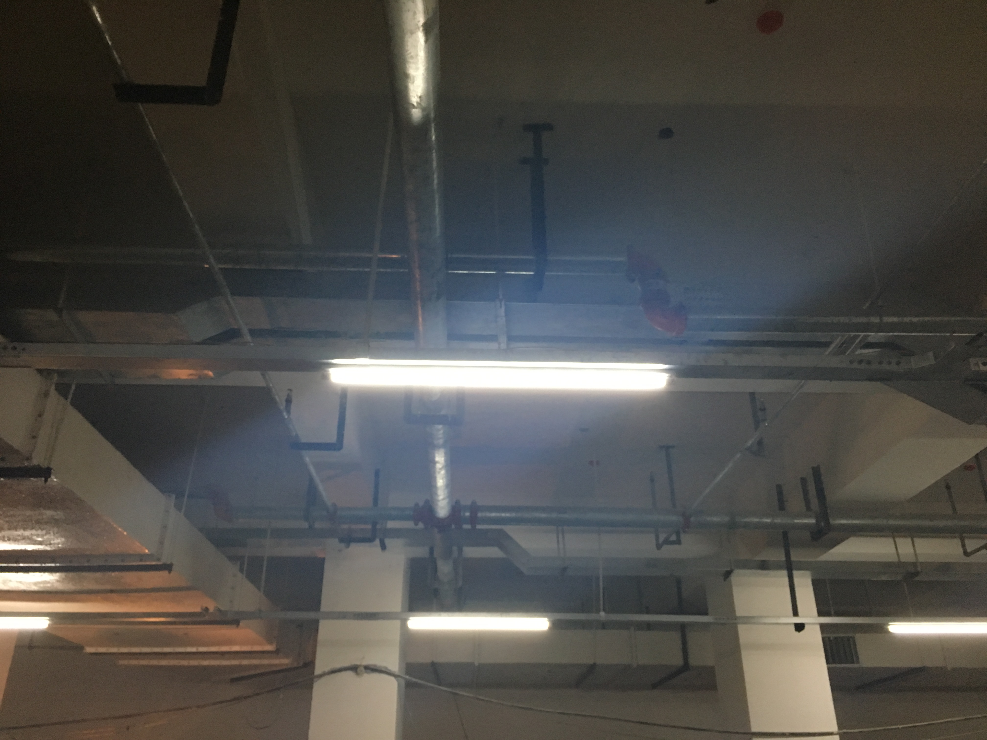
室内照明灯具安装

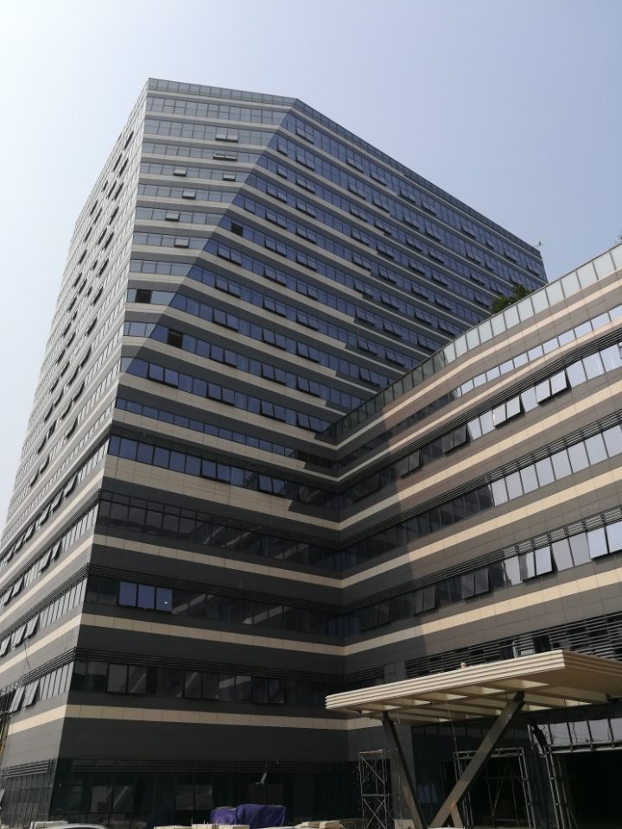
配套楼幕墙

编制:
审核:
浙江工程建设监理公司
杭州市职工文化中心项目监理部
2017年7月25日

